Часто задаваемые вопросы
- Что такое портал методической поддержки ( www.gasu2.ru ) и каким образом он связан с порталом ГАС «Управление»?
Портал методической поддержки (ПМП) проекта развития государственной автоматизированной системы «Управление» (ГАС «Управление») является информационной системой Минэкономразвития России и предназначен для обеспечения процесса согласования технологических карт межведомственного взаимодействия (ТКМВ) и информационного обеспечения органов исполнительной власти в части их роли и функций в развитии ГАС «Управление». ПМП не является составной частью портала ГАС «Управление».
Портал ГАС «Управление» состоит из открытой и закрытой частей:
- Открытая часть портала ГАС «Управление» содержит новостное наполнение, а также предоставляет доступ к информационным панелям, содержащим публичные данные.
- Закрытая часть портала ГАС «Управление» содержит реестр показателей, формы ввода данных и аналитические инструменты, доступные только сотрудникам органов исполнительной власти.
Системы идентификации и аутентификации ПМП и закрытой части портала ГАС «Управление» не связаны между собой. На ПМП пользователи авторизуются с помощью логина и пароля учетной записи пользователя на ПМП. В закрытую часть портала ГАС «Управление» пользователи авторизуются через Единую систему идентификации и аутентификации (ЕСИА). Регистрация на ПМП не означает регистрации (подключения) к закрытой части портала ГАС «Управление».
______________________________________________________________________________________________________________________

- Каким образом данные появляются (предоставляются) в ГАС «Управление» и кто несет ответственность за их достоверность?

1. Органы государственной власти, являющиеся поставщиками информации в ГАС «Управление» (далее – Поставщики), предоставляют данные в закрытую часть портала ГАС «Управление» одним из двух способов:
- В автоматизированном режиме посредством интеграции государственных информационных ресурсов с ГАС «Управление»;
- Вручную посредством ввода информации в формы ввода, расположенные в закрытой части портала ГАС «Управление».
Перечень информации, предоставляемой Поставщиками, предварительно согласовывается с ними на портале методической поддержки (www.gasu2.ru) и одобряется в формате технологической карты межведомственного взаимодействия через ГАС «Управление» (ТКМВ) на Подкомиссии по использованию информационных технологий при предоставлении государственных и муниципальных услуг Правительственной комиссии по использованию информационных технологий для улучшения качества жизни и условий ведения предпринимательской деятельности. Порядок согласования и предоставления информации в ГАС «Управление» представлен в документах на портале методической поддержки - Порядке и Методике.
2. В соответствии с Положением о ГАС «Управление», утвержденным Постановлением Правительства РФ от 25 октября 2009 г. N 1088 (в ред. Постановлений Правительства РФ от 08.09.2011 N 759, от 28.12.2012 N 1471, от 22.11.2013 N 1056), и методическими документами ГАС «Управление» ответственность за достоверность данных в системе несет орган государственной власти (ОГВ), являющийся поставщиком этих данных в ГАС «Управление». Поставщики данных приведены в информационном паспорте каждого показателя, хранящегося в системе. Информационные паспорта показателей доступны для просмотра в закрытой части портала ГАС «Управление» в информационном сервисе «Реестр показателей»:
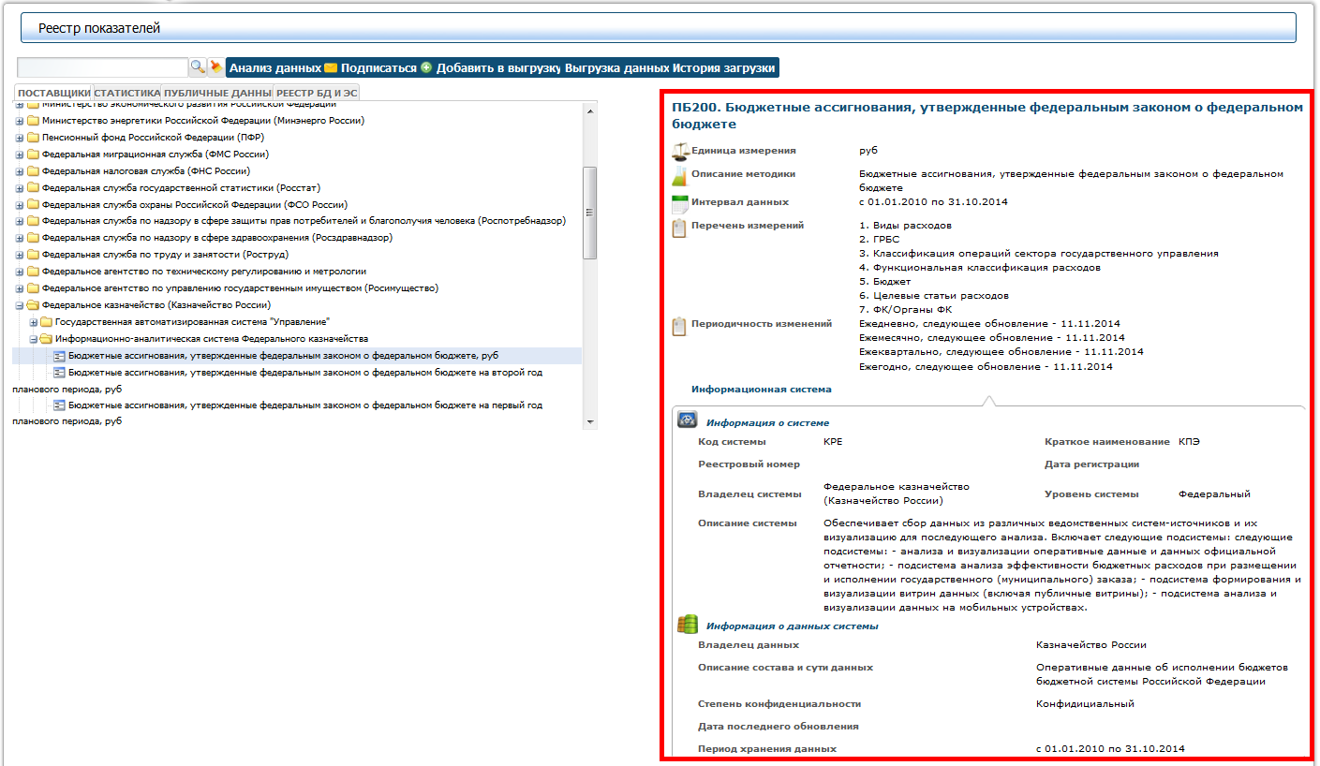
Все информационные паспорта показателей формируются поставщиками данных в ГАС «Управление» в соответствии с одобренными технологическими картами межведомственного взаимодействия через ГАС «Управление» (ТКМВ).
______________________________________________________________________________________________

- Каким образом можно изменить данные органа государственной власти (ОГВ) или данные уполномоченного должностного лица, который был указан в заявке на доступ к четной записи ОГВ в ЕСИА?

Данные органа государственной власти в ЕСИА могут быть изменены одним из следующих способов:
- в результате синхронизации с Федеральным реестром государственных и муниципальных услуг (ФРГУ), для изменения этих данных необходимо направить заявку в ФРГУ;
- в результате использования веб-приложения «Профиль государственной организации», созданного в ЕСИА, доступ к данному приложению имеет уполномоченное должностное лицо, которое было указано в заявке доступ к учетной записи ОГВ в ЕСИА.
Обращение к Оператору ЕСИА для изменения записи регистра органа/организации необходимо исключительно для смены уполномоченного должностного лица в том случае, если действующее уполномоченное лицо утратило доступ к ЕСИА и восстановление доступа невозможно.
В случае изменения данных уполномоченного должностного лица следует заполнить «Заявку на изменение данных органа/организации в ЕСИА» по шаблону, приведенному в Приложении Б «Форма заявки на изменение данных органа/организации в ЕСИА» документа «Регламент информационного взаимодействия Участников с Оператором ЕСИА и Оператором эксплуатации инфраструктуры электронного правительства» (далее - Регламент). Актуальная версия Регламента опубликована на официальном сайте Минкомсвязи России в разделе «Документы».
Заполненную заявку следует направить на электронный и почтовый адреса Оператора ЕСИА. Контакты Оператора ЕСИА приведены в главе 3 «Коммуникации участников» Регламента. Оператор ЕСИА осуществляет проверку заявки, затем направляет ее Оператору эксплуатации ИЭП, который производит соответствующие заявке изменения. По окончании процесса Оператор ЕСИА пересылает уведомление об исполнении заявки в адрес отправителя.
Подробное описание процесса изменения данных органа государственной власти в ЕСИА представлено в главе 5 «Порядок изменения данных органа/организации в ЕСИА» Регламента.
___________________________________________________________________________________________________________________

- Имеет ли доступ к закрытой части портала ГАС «Управление» сотрудник с полномочиями «Администратор» профиля органа государственной власти (ОГВ) в Единой системе идентификации и аутентификации (ЕСИА) ?
Чтобы получить доступ к закрытой части портала ГАС «Управление» администратор профиля ОГВ в ЕСИА так же, как и для других пользователей ГАС «Управление», должен запросить полномочия доступа к закрытой части портала ГАС «Управление», выбрав одну или несколько ролей:
- Руководитель – должностное лицо, которому, прежде всего, необходим доступ к инструментам анализа агрегированной (верхнеуровневой) информации закрытой части портала ГАС «Управление»;
- Аналитик – должностное лицо, которому, прежде всего, необходим доступ к инструментам анализа детализированной информации закрытой части портала ГАС «Управление»;
- Специалист – должностное лицо, ответственное за регулярную передачу данных в ГАС «Управление» (посредством форм ввода данных) в соответствие с актуальной одобренной технологической картой межведомственного взаимодействия через ГАС «Управление» (ТКМВ) соответствующего ОГВ и обеспечивающий юридическую значимость переданных данных.
Порядок запроса полномочий на предоставление доступа к закрытой части портала ГАС «Управление» приведен в Приложении Е «Порядок запроса полномочий в ЕСИА на предоставление доступа к системе «Управление» документа «Регламент подключения и интеграции».
__________________________________________________________________________________________________________________

- Где можно просмотреть информацию о том, какие полномочия доступа к закрытой части портала ГАС «Управление» имеет пользователь?
Чтобы просмотреть информацию о том, какие полномочия доступа к закрытой части портала ГАС «Управление» имеет пользователь, уполномоченное должностное лицо, являющееся администратором профиля органа государственной власти (ОГВ) в Единой системе идентификации и аутентификации (ЕСИА), должно войти в профиль по ссылке и авторизоваться. Далее нужно зайти в раздел «Должностные лица» и выбрать сотрудника:
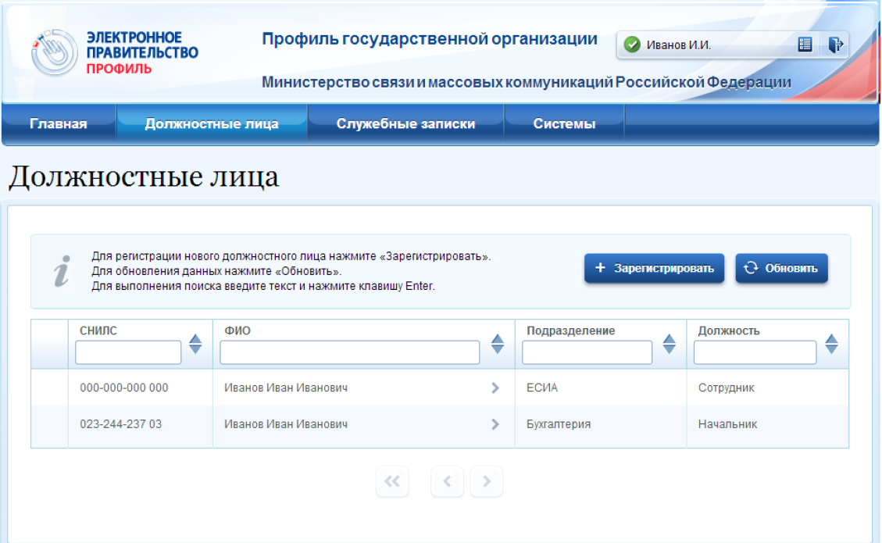

Откроется окно с информацией о должностном лице:
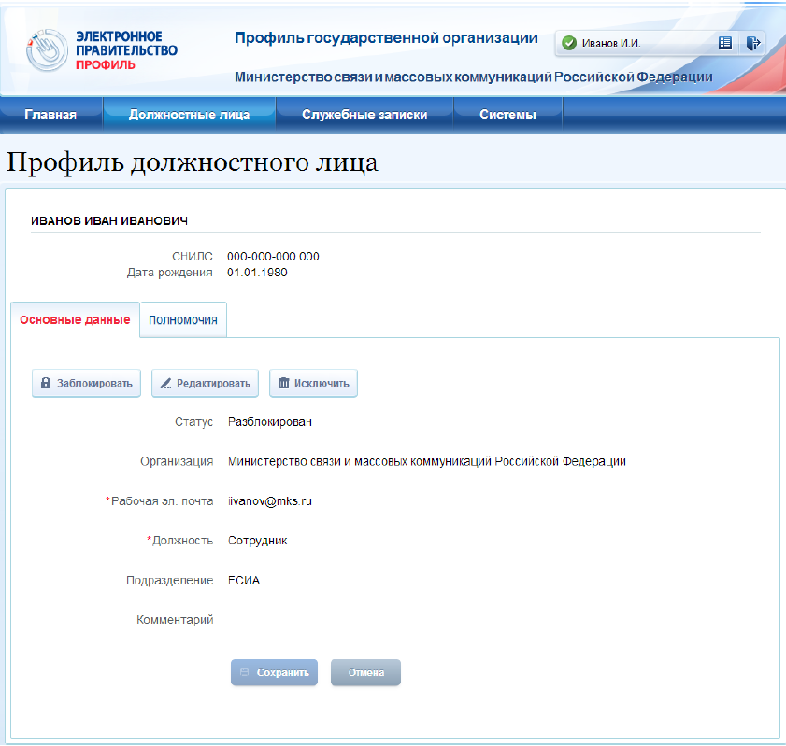
При нажатии на кнопку «Полномочия» откроется страница с информацией о выданных полномочиях должностного лица, в том числе информация о том, к каким государственным системам он имеет доступ . В нижней части окна должно присутствовать наименование «Государственная автоматизированная система «Управление», напротив которого будет указана роль пользователя в системе (Руководитель, Аналитик или Специалист). Должностное лицо может иметь нескольких ролей в ГАС «Управление», при этом каждая роль будет отображаться отдельной записью в списке полномочий.
Если у должностного лица список полномочий доступа к закрытой части портала ГАС «Управление» не соответствует внутреннему приказу «О мерах, обеспечивающих организацию взаимодействия с государственной автоматизированной системой «Управление» (далее – Приказ) необходимо отредактировать соответствующий список полномочий. Возможны два случая:
- Если у должностного лица недостаточно прав доступа к закрытой части портала ГАС «Управление», то следует запросить необходимые полномочия, нажав на кнопку «Запросить полномочия». Далее осуществляется запрос полномочий согласно Приложения Е «Регламента подключения и интеграции».
- Если должностное лицо имеет избыточные права доступа к закрытой части портала ГАС «Управление», то следует удалить лишние, нажав на кнопку с изображением корзины напротив соответствующих полномочий.
Если у всех должностных лиц список полномочий доступа к закрытой части портала ГАС «Управление» соответствует Приказу, но требуется удалить или добавить некоторые права доступа, то помимо изменений в профиле ОГВ в ЕСИА издается дополнение к Приказу, либо выпускается новая версия данного документа взамен старой.
______________________________________________________________________________________________

- Какие роли необходимо указать в заявке на получение электронной подписи (ЭП), чтобы с помощью этой ЭП можно было работать с порталом ГАС «Управление»?

В соответствии с «Регламентом подключения и интеграции» ГАС «Управление» сертификат ключа проверки электронной подписи (ЭП):
- Должен быть квалифицированным (усиленная квалифицированная электронная подпись, КЭП);
- Должен быть выдан любым аккредитованным удостоверяющим центром (УЦ). Проверить, является ли удостоверяющий центр аккредитованным, можно с помощью портала уполномоченного федерального органа (УФО) в области использования электронной подписи. Также на этом портале, при необходимости, можно скачать корневые сертификаты соответствующего УЦ;
- Должен содержать СНИЛС должностного лица. На вкладке «Состав» сертификата в поле «Субъект» должна присутствовать одна из следующих компонент: СНИЛС, SNILS или 1.2.643.100.3. В соответствующей компоненте должен быть указан СНИЛС должностного лица владельца ЭП;
- Должен поддерживать «Аутентификацию клиента». На вкладке «Состав» сертификата в поле «Улучшенный ключ» должна присутствовать компонента 1.3.6.1.5.5.7.3.2.
Для работы с полученной ЭП предварительно следует установить на компьютер корневые сертификаты УЦ, выдавшего ЭП. При необходимости, корневые сертификаты необходимого аккредитованного УЦ можно скачать с портала УФО в области использования электронной подписи.
___________________________________________________________________________________________________________________

- Каким образом я могу войти в закрытую часть портала ГАС «Управление»?

Доступ к закрытой части портала ГАС «Управление» предоставляется после:
  - Установки защищенного соединения между рабочим местом пользователя и ГАС «Управление»;
  - Идентификации и аутентификации пользователя в Единой системе идентификации и аутентификации (ЕСИА).
Подробное описание процесса получения доступа к закрытой части портала ГАС «Управление» приведено в главе 4 «Порядок получения доступа пользователей к закрытой части ГАС «Управление» документа «Регламент подключения и интеграции».
Вход в закрытую часть осуществляется из открытой части портала ГАС «Управление» посредством нажатия на кнопку входа (иконка двери с замком) в верхней правой части страницы открытой части портала:
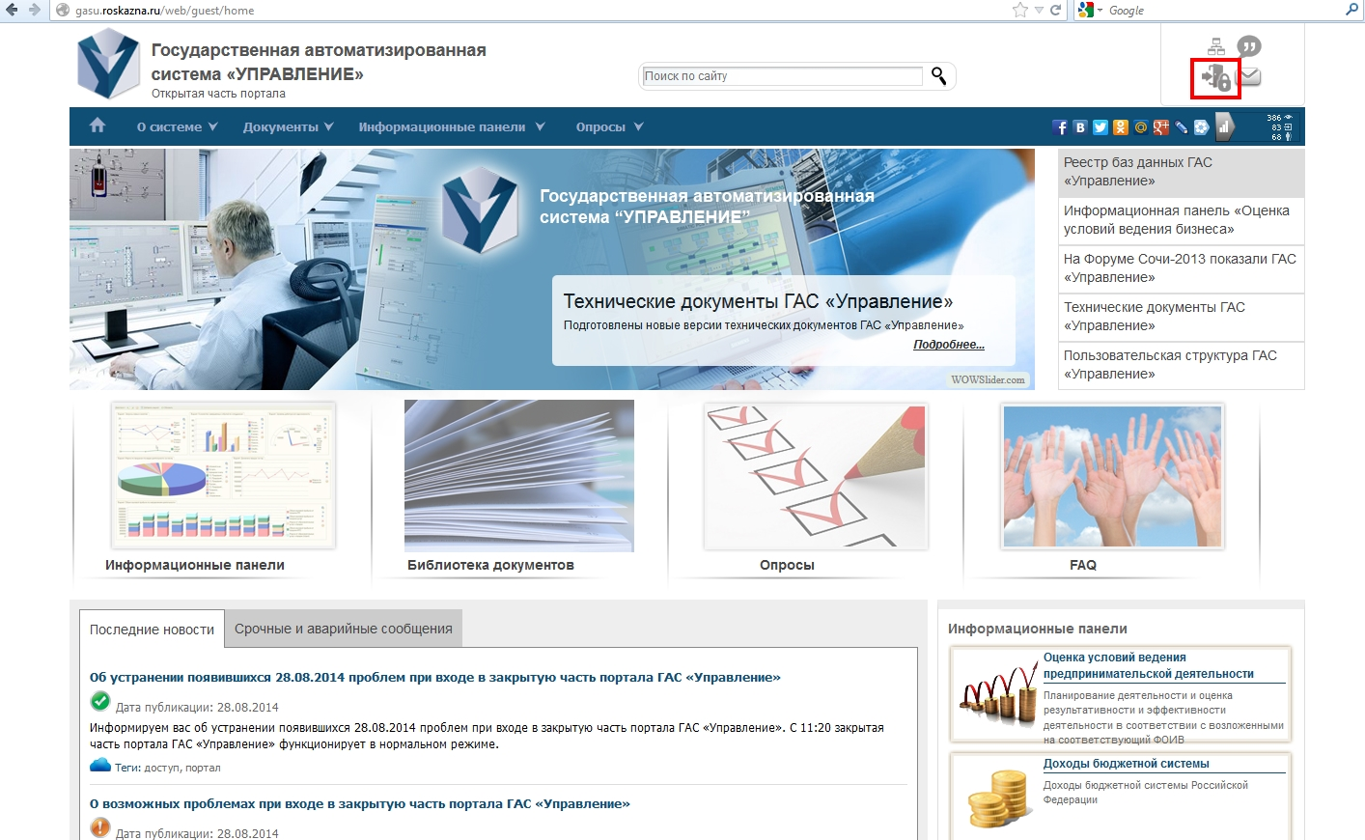

При нажатии на эту кнопку отправляется запрос в ЕСИА, и браузер пользователя автоматически перенаправляется на страницу авторизации в ЕСИА. После перехода в ЕСИА пользователь выбирает один из следующих способов авторизации:
- по логину (телефон, e-mail или СНИЛС) и паролю учетной записи пользователя в ЕСИА;
- с помощью средства электронной подписи (ЭП);
- с помощью универсальной электронной карты (УЭК).
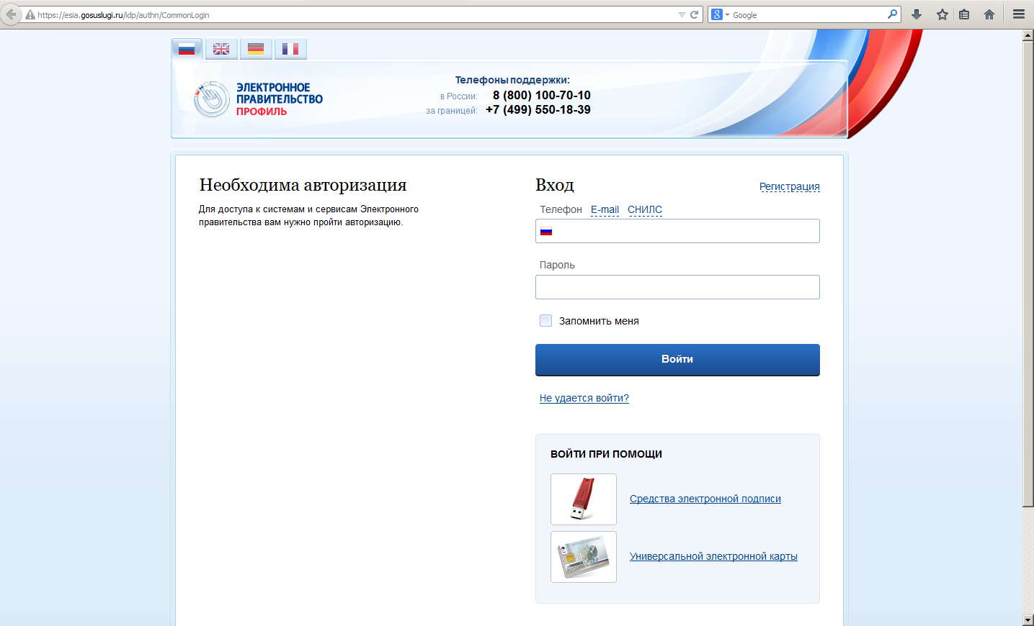
Если авторизация прошла успешно, браузер пользователя автоматически перенаправляется на главную страницу закрытой части портала ГАС «Управление».
Если в процессе входа у пользователя возникают ошибки, рекомендуется проверить соответствие автоматизированного рабочего места (АРМ) пользователя техническим требованиям, приведенным в Приложении Б «Технические требования к АРМ Пользователя для подключения к закрытой части портала ГАС «Управление» документа «Регламент подключения и интеграции». Также рекомендуется ознакомиться с описанием решений часто встречаемых ошибок при входе в закрытую часть, которые приведены в разделе FAQ открытой части портала ГАС «Управление». Если пользователю не удается самостоятельно выявить причину ошибки, рекомендуется обратиться в техническую поддержку ГАС «Управление».
___________________________________________________________________________________________________________________

- Каким образом можно устранить ошибку при входе в закрытую часть портала ГАС «Управление» ?

При входе через открытый портал в закрытую часть ГАС «Управление» запускается «проверка настройки среды для работы в закрытой части портала ГАСУ», после чего возникает окно:
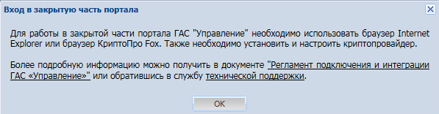
Если нажать кнопку «Ок», то вход в закрытую часть не осуществляется, поскольку данное окно возникает в случае, если настройка рабочего места (компьютера) для работы с закрытой частью ГАС «Управление» выполнена не полностью.
Данная проблема сопровождается ошибкой при входе в закрытую часть ГАС «Управление» по ссылке https://gasu-office.roskazna.ru/.
Возможные причины:
- Для входа в закрытую часть ГАС «Управление» используется браузер, не соответствующий техническим требованиям, описанным в «Регламенте подключения и интеграции». В этом случае рекомендуется ознакомиться с ответом на вопрос 3.
- На рабочем месте не установлен криптопровайдер.
- Установка и настройка криптопровайдера выполнена не полностью (например, после установки компьютер не был перезагружен или не введена лицензия). При настройке криптопровайдера рекомендуется руководствоваться инструкцией по его установке в соответствии с конфигурацией операционной системы компьютера пользователя, установленного программного обеспечения и настроек сети. При возникновении затруднений при установке криптопровайдера рекомендуется обратиться к производителю соответствующего продукта за консультацией.
- На одном рабочем месте (компьютере) установлено несколько криптопровайдеров (например, КриптоПро и VipNet). Установка нескольких криптопровайдеров на одном компьютере не рекомендуется, т.к. в зависимости от конфигурации операционной системы и установленного на компьютере программного обеспечения могут возникать проблемы при совместной работе нескольких криптопровайдеров.
- При использовании электронной подписи (ЭП) для входа в закрытую часть ГАС «Управление» необходимо проверить, что:
- к компьютеру подключен ключевой носитель, содержащий сертификат и ключ ЭП пользователя. С помощью криптопровайдера возможно проверить, корректно ли определяется сертификат на ключевом носителе;
- ЭП пользователя удовлетворяет требованиям;
- выбирается необходимый корректный сертификат, если на компьютере установлено несколько сертификатов;
- возможна некорректная работа криптопровайдера, если на одном ключевом носителе установлено несколько сертификатов. Рекомендуется использовать ключевые носители, на которых установлен только один сертификат и ключ ЭП пользователя;
- если на рабочем месте установлено несколько сертификатов и в браузере включена функция автоматического выбора сертификата при запросе, то возможно некорректное определение сертификата. В этом случае рекомендуется отключить соответствующую опцию в браузере.
- Установленный на рабочем месте антивирус блокирует сценарии портала ГАС «Управление» или общероссийского портала государственных услуг или заблокированы какие-либо другие ресурсы ПК, которые используются для входа в закрытую часть ГАС «Управление». Для проверки этой причины рекомендуется временно отключить антивирус и повторить вход в закрытую часть портала. Если вход осуществляется успешно, то необходимо корректно настроить антивирус или сделать соответствующие исключения в его настройках.
- На рабочем месте используется прокси-соединение. В этом случае рекомендуется обратиться к администратору сети организации с целью проверки настроек соединения для возможности работы с адресом https://gasu-office.roskazna.ru/ с поддержкой SSL-соединения (TLS, удовлетворяющий российским криптографическим стандартам) с аутентификацией сервера.
- На компьютере не установлен или установлен некорректно корневой сертификат удостоверяющего центра Федерального казначейства. Пример правильной установки корневого сертификата УЦ Федерального казначейства приведен в ответе на вопрос 10.
- На компьютере не установлены или установлены не все необходимые корневые сертификаты удостоверяющего центра, который выдал ЭП пользователю. Рекомендации по решению данной проблемы приведены ниже.
Для проверки, правильно ли на компьютере установлены корневые сертификаты удостоверяющего центра, выдавшего ЭП пользователю, рекомендуется использовать сервис проверки сертификатов на общероссийском портале государственных услуг по адресу. Перед этим необходимо предварительно экспортировать в удобное место на компьютере сертификат открытого ключа ЭП пользователя в формате «cer».
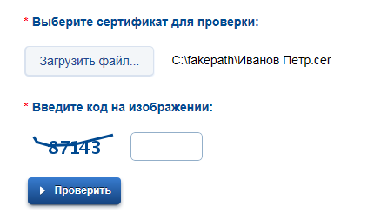

После загрузки сертификата в сервис откроется отчет о проверке сертификата:
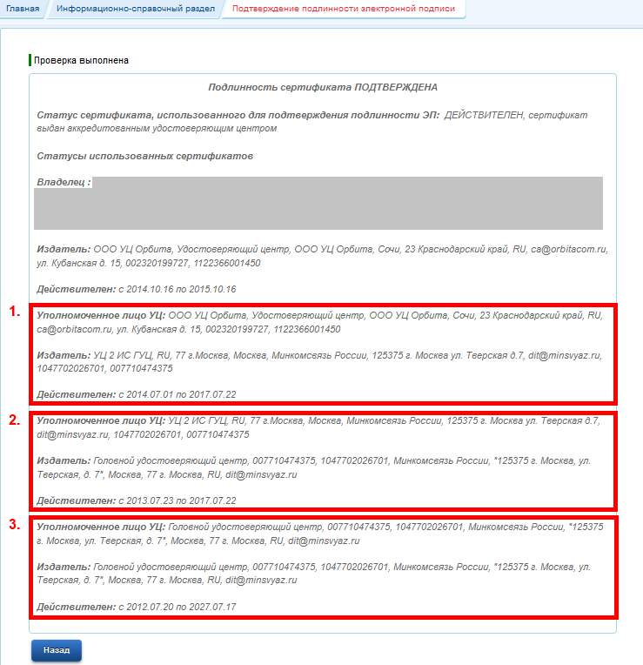

На компьютере должны быть установлены в хранилище «доверенных корневых центров сертификации» корневые сертификаты всех УЦ, указанных в полях «Уполномоченное лицо УЦ» в отчете о проверке сертификата пользователя.
Корневые сертификаты аккредитованных удостоверяющих центров рекомендуется скачивать с Портала уполномоченного федерального органа в области использования электронной подписи по адресу. Необходимый УЦ можно найти по его названию, ОГРН или региону. Чтобы перейти на страницу с корневыми сертификатами УЦ нужно нажать на значок «лупы» рядом с его наименованием. Если УЦ имеет несколько корневых сертификатов, то необходимый корневой сертификат УЦ находится по его названию, издателю и сроку действия на основе информации полученной в отчете сервиса проверки сертификатов на предыдущем шаге. Чтобы скачать корневой сертификат нужно нажать по ссылке, указанной в поле «Отпечаток» этого сертификата:

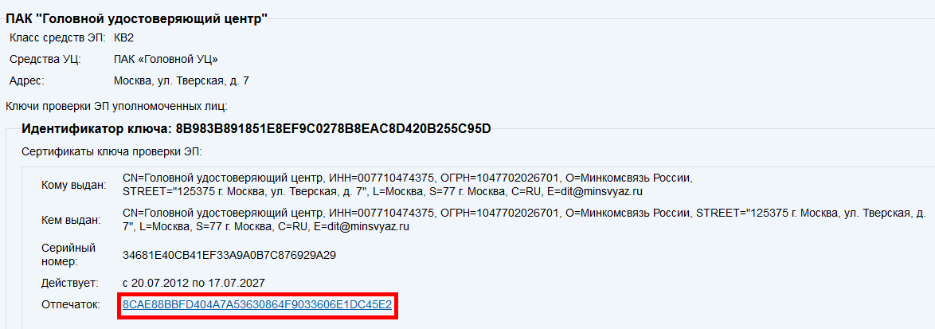

Корневые сертификаты удостоверяющих центров, относящихся к Головному УЦ (УЦ 1 ИС ГУЦ, УЦ 2 ИС ГУЦ, Головной удостоверяющий центр) находятся в соответствующем разделе: Головной УЦ.
Пример установки корневых сертификатов приведен в вопросе 10.
Если после всех проверок и установок ошибка при входе в закрытую часть не устранена, рекомендуется обратиться в службу технической поддержки ГАС «Управление», написав письмо и приложив к нему скриншот ошибки, скриншот вкладки «Путь сертификации» сертификата пользователя, а также сам сертификат открытого ключа пользователя в приложенном к письму архиве.
____________________________________________________________________________________________

- При входе на закрытую часть портала ГАС «Управление» возникает предупреждение в браузере IE «Возникла проблема с сертификатом безопасности этого веб-сайта» (в браузере КриптоПро Fox: «This Connection is Untrusted»). Каким образом это можно исправить?

Если на компьютере пользователя не установлен корневой сертификат удостоверяющего центра (УЦ) Федерального казначейства, то в браузере Internet Explorer возникает предупреждение «Возникла проблема с сертификатом безопасности этого веб-сайта (веб-узла)»:
- 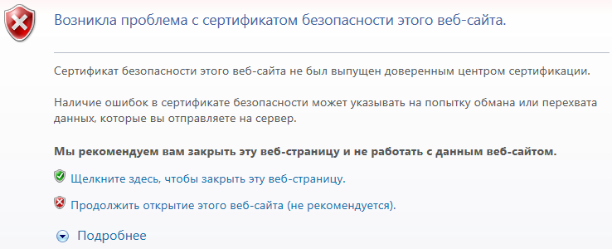
В браузере КриптоПро Fox в этом случае возникает предупреждение «This Connection is Untrusted»:
- 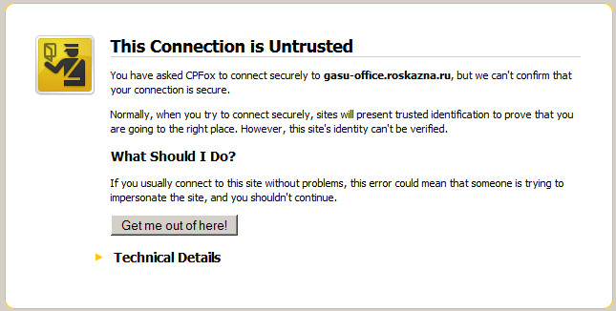
Сертификат безопасности веб-сайта ГАС «Управление» выдан удостоверяющим центром Федерального казначейства, поэтому для корректной проверки браузером сертификата веб-сайта нужно скачать необходимые корневые сертификаты и установить в хранилище сертификатов «Доверенные корневые центры сертификации».
Корневой сертификат УЦ Федерального казначейства можно скачать по ссылке. Помимо корневого сертификата УЦ Федерального казначейства необходимо скачать и установить корневой сертификат Головного удостоверяющего центра (ссылка) и корневой сертификат УЦ 2 ИС ГУЦ (ссылка). При нажатии на указанные ссылки сразу начнется скачивание соответсвующего сертификата.
Установка корневых сертификатов должна проводиться следующим образом:
1. Необходимо скачать и открыть корневой сертификат удостоверяющего центра и выбрать «Установить сертификат»:
- 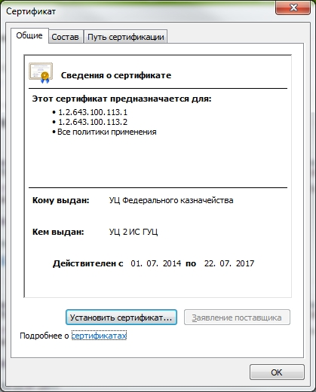
2. В «Мастере импорта сертификатов» следует нажать на кнопку «Далее». Затем нужно выбрать «Поместить все сертификаты в следующее хранилище» и с помощью кнопки «Обзор» выбрать хранилище сертификатов «Доверенные корневые центры сертификации»:
- 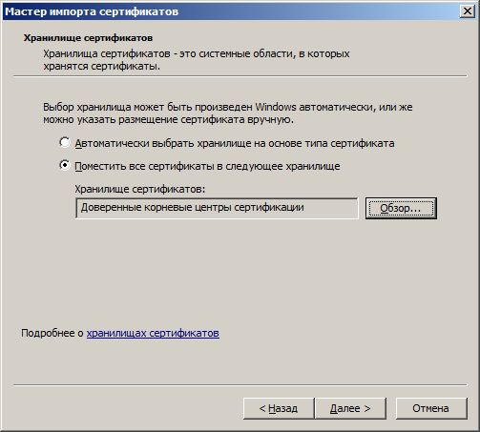
- 3. После следует нажать кнопки «Далее» и «Готово»:

- 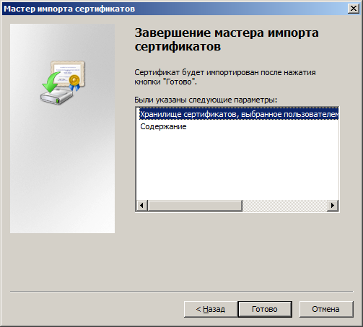
- 4. Если возникнет запрос, действительно ли вы хотите установить сертификат, то необходимо нажать кнопку «Ок». По окончании установки должно появиться окно с сообщением «Импорт успешно выполнен»:
- 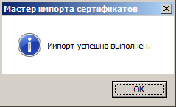
- 5. После установки всех необходимых корневых сертификатов необходимо перезапустить браузер.

_____________________________________________________________________________________________________________________

- В окне выбора сертификата отсутствует сертификат, соответствующий подключенному к компьютеру ключевому носителю. Каким образом это можно исправить?

С целью устранения данной проблемы необходимо проверить, что к компьютеру пользователя был подключен правильный ключевой носитель, содержащий сертификат и ключ электронной подписи (ЭП) соответствующего пользователя. Для проверки подключения ключевого носителя рекомендуется отключить его и вставить в другой разъем компьютера, если имеется такая возможность.
Также необходимо убедиться, что сертификат пользователя был предварительно установлен (например, с помощью криптопровайдера) на компьютер в хранилище сертификатов "Личные".
На одном ключевом носителе должен быть установлен только один сертификат. Электронная подпись пользователя должна удовлетворять требованиям, описанным в ответе на вопрос 7.
Если все вышеописанные действия были выполнены, но сертификат в списке не отображается, то необходимо проверить, какой криптопровайдер установлен на компьютере пользователя. Если используется КриптоПро CSP версии 3.6 R2 (версия продукта 3.6.6497) или выше, то необходимо с помощью КриптоПро CSP переустановить соответствующий сертификат. Предварительно перед установкой личного сертификата понадобится файл сертификата (файл с расширением.cer). Он может находится, например, на дискете или на жестком диске компьютера (если вы делали копию сертификата или вам присылали его по электронной почте). Также файл сертификата можно экспортировать из хранилища сертификатов "Личные" на компьютере пользователя.
Во время "Установки личного сертификата" с помощью КриптоПро CSP в окне "Выбор хранилища сертификата" необходимо установить галочку "Установить сертификат в контейнер":
- 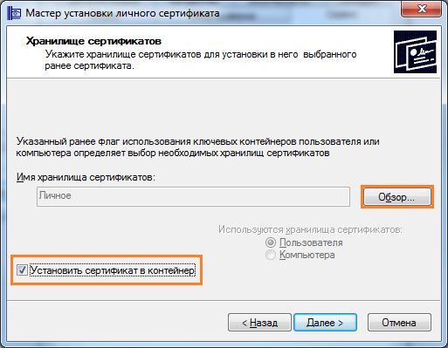

Затем необходимо нажать на кнопку "Далее" и "Готово", после чего утвердительно ответить на уведомление о замене сертификата (если оно появится). После данной установки рекомендуется перезапустить браузер и заново выполнить выбор сертификата (во время авторизации в закрытую часть или при сохранении данных в формах ввода).
2. Если при установке сертификата в списке контейнеров отсутствует нужный, хотя соответствующий ключевой носитель подключен к компьютеру, то возможно в настройках КриптоПро CSP в "Оборудовании" отсутствует соответствующий тип считывателя закрытого ключа. Причиной этой проблемы также может быть отсутствие на компьютере пользователя драйверов, соответствующих типу ключевого носителя. Необходимые драйверы обычно публикуются на официальных сайтах производителей ключевых носителей или поставляются производителем вместе с самим ключевым носителем. Подробные рекомендации по решению данной проблемы зависят от типа ключевого носителя, поэтому рекомендуется соответствующую информацию уточнять непосредственно у производителя или поставщика ключевого носителя.
3. Если переустановка сертификата пользователя не помогла, то данная проблема может возникать из-за того, что на компьютере пользователя установлено несколько криптопровайдеров (например, КриптоПро CSP и VipNet), из-за чего могут возникать конфликты при их совместной работе. Установка нескольких криптопровайдеров на одном компьютере не рекомендуется, поскольку может потребоваться их дополнительная настройка в зависимости от конфигурации операционной системы и установленного программного обеспечения. По поводу корректной настройки нескольких криптопровайдеров для их совместной работы на одном компьютере рекомендуется уточнять информацию у производителей соответствующих продуктов.
4. Если при вызове окна выбора сертификата в браузере возникают всплывающие окна с предупреждением, что необходимо какое-либо разрешение вызываемому сценарию на странице, необходимо разрешить соответствующее действие. При этом если есть вариант "разрешить и запомнить" или "разрешить и больше не спрашивать", то выбрать соответствующий вариант. Если после этого возникнет запрос покинуть страницу, то необходимо это выполнить для применения разрешения и затем заново вызвать окно выбора сертификата.
5. Некоторые антивирусы могут блокировать работу с электронными подписями на веб-сайтах, использующих протокол https. Поэтому, если с помощью вышеописанных шагов не удалось устранить проблему, то рекумендуется временно отключить антивирус и осуществить выбор сертификата (предварительно перезагрузив браузер). Если сертификат появится в списке, значит проблема в настройках безопасности антивируса. В этом случае рекомендуется обратиться к техническому специалисту организации/органа власти для соответствующей настройки антивируса.
Если проблема не была устранена, необходимо также проверить возможность входа с помощью электронной подписи в личный кабинет физического лица на Общероссийском портале государственных услуг, после чего рекомендуется обратиться в службу технической поддержки ГАС «Управление» для проверки остальных настроек и выяснения других возможных причин проблемы.
________________________________________________________________________________________________

12. В процессе авторизации в закрытую часть портала ГАС «Управление» в ЕСИА возникает одна из ошибок: «Доступ невозможен: ваша роль не поддерживается» или «..Вы не запросили полномочия..».
Если во время авторизации пользователя в закрытую часть портала ГАС «Управление» через Единую систему идентификации и аутентификации (ЕСИА) возникает ошибка «Доступ невозможен: ваша роль не поддерживается», то возможно пользователь не был прикреплен к Профилю органа государственной власти (ОГВ) в ЕСИА (далее Профиль) как должностное лицо.
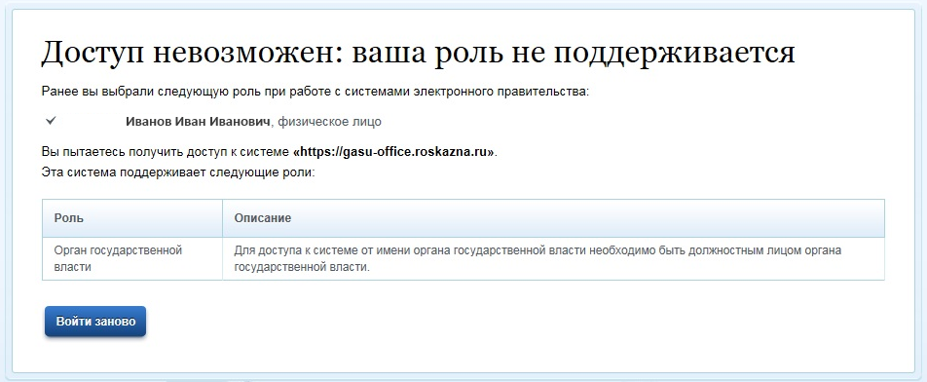
Для устранения данной проблемы необходимо, чтобы уполномоченное должностное лицо, имеющее полномочия администратора Профиля, выслал из этого Профиля пользователю приглашение на прикрепление к организации:
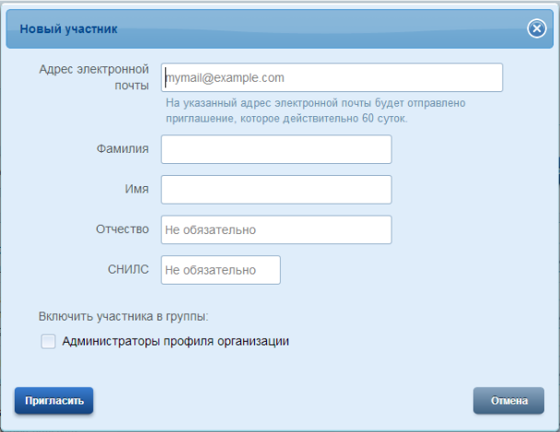
Подробное описание этого процесса приведено в актуальной версией «Руководства пользователя ЕСИА».

После этого пользователь должен пройти по ссылке в полученном приглашении и присоединиться к Профилю. После того, как пользователь присоединится к Профилю как должностное лицо, администратору необходимо запросить этому должностному лицу полномочия доступа к закрытой части портала ГАС «Управление»
2. Наиболее вероятной причиной возникновения предупреждения о том, что пользователю не запрошены полномочия на предоставление доступа к ГАС «Управление» является то, что администратор Профиля не запросил пользователю полномочия доступа к закрытой части портала ГАС «Управление» или заявка на запрос полномочий еще не исполнена.
Предоставление полномочий доступа к закрытой части портала ГАС «Управление» выполняется путем создания соответствующей заявки в Профиле. Если для пользователя, которому необходим доступ к закрытой части портала ГАС «Управление», заявка не была создана, необходимо запросить соответствующие полномочия. Порядок запроса полномочий на предоставление доступа к закрытой части портала ГАС «Управление» приведен в Приложении Е «Порядок запроса полномочий в ЕСИА на предоставление доступа к системе «Управление» документа «Регламент подключения и интеграции».
В том случае, если заявка на предоставление полномочий доступа к закрытой части портала ГАС «Управление» уже была создана, на вкладке «Исходящие» раздела «Служебные записки» Профиля можно отслеживать статус предоставления запрошенных полномочий. Полномочия предоставляются автоматически спустя некоторое время, при этом статус заявки должен измениться с «На рассмотрении» на «Исполнена».
3. Если пользователь имеет полномочия доступа к закрытой части ГАС «Управление», но ошибка все равно появляется, то возможно перед входом в закрытую часть пользователь заходил на Общероссийский портал государственных услуг (например, как физическое лицо или администратор профиля ОГВ) и не вышел из этой учетной записи.
В этом случае нужно удалить файлы cookie в журнале браузера и заново осуществить вход в ГАС «Управление». Для этого нужно открыть окно удаления журнала браузера, например, зажав кнопки Ctrl+Shift+Delete. Далее нужно отметить галочкой пункт, где указаны файлы cookie, и подтвердить удаление.
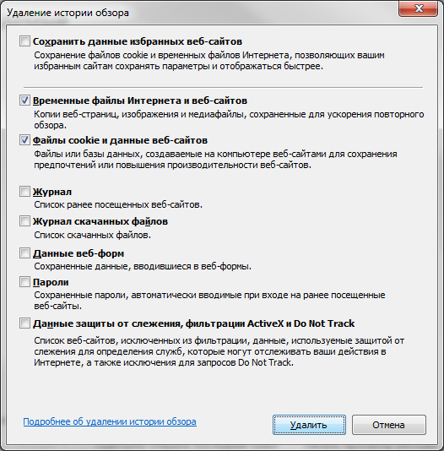
После необходимо перезапустить браузер и заново осуществить вход в закрытую часть портала ГАС «Управление».

13. Пользователю недоступен информационный сервис “Формы ввода” в закрытой части ГАС “Управление” или доступен, но при открытии формы ввода она не отображается

Для возможности входа в раздел форм ввода закрытой части портала ГАС "Управление" пользователь должен обладать полномочиями доступа к ГАС "Управление" с ролью "Специалист". Если раньше пользователю были доступны формы ввода, а сейчас нет, то возможны два случая:
1) Уполномоченное должностное лицо органа государственной власти (ОГВ) пользователя, являющееся администратором профиля ОГВ в ЕСИА, отозвал у пользователя полномочие доступа с ролью "Специалист".
2) Пользователь долгое время не входил в закрытую часть портала ГАС "Управление". Последний раз пользователь осуществлял вход до запуска ограничений доступа к просмотру и вводу данных в системе в соответствии с ролевой моделью. При этом пользователь обладает полномочиями доступа только с ролью "Аналитика" и/или "Руководителя".
Для решения данной проблемы администратору профиля ОГВ в ЕСИА необходимо проверить, какие полномочия доступа к ГАС "Управление" выданы пользователю. В ответе на вопрос 6 раздела "Часто задаваемые вопросы" представлена информация о том, как просмотреть в профиле ОГВ в ЕСИА полномочия пользователя.
При отсутствии у пользователя полномочия "Специалист" необходимо дополнительно запросить это полномочие, если в соответствии с организационно-распорядительным документом ОГВ пользователь действительно должен иметь доступ в ГАС "Управление" с возможностью загрузки данных. Описание процедуры запроса полномочий доступа к ГАС "Управление" приведено в Приложении Е "Порядок запроса полномочий в ЕСИА на предоставление доступа к ГАС "Управление" в документе "Регламент подключения и интеграции", который доступен в разделе документов по подключению в открытой части ГАС "Управление".
2. Если пользователю раздел форм ввода доступен, но при открытии одной из форм она длительное время загружается, а после загрузки отображается некорректно, то возможны следующие случаи:
1) Пользователь использует браузер Internet Explorer (IE) 8й версии. В этом случае нужно или обновить браузер IE минимум до 9й версии, или использовать браузер КриптоПро Fox минимум 17й версии. Более подробная информация о браузерах, которые можно использовать для работы с закрытой частью ГАС "Управление", представлена в ответе на вопрос 3 раздела "Часто задаваемые вопросы" открытой части ГАС "Управление".
2) В истории браузера у пользователя сохранились старые данные структуры формы ввода или ссылки, из-за чего возможно, что форма ввода отображается некорректно. В этом случае рекомендуется обновить страницу, нажав одновременно кнопки Ctrl+F5, после чего заново открыть нужную форму ввода. Если это не помогло, то рекомендуется очистить кэш и куки-файлы в журнале браузера, заново авторизоваться в закрытую часть ГАС "Управление" и открыть нужную форму ввода.
3) Политики безопасности на компьютере блокируют сценарий на странице:
- Если используется браузер IE, то рекомендуется проверить настройки безопасности браузера на соответствие рекомендациям по настройке из Приложения Б "Технические требования к АРМ Пользователя для подключения к закрытой части портала ГАС "Управление" документа "Регламент подключения и интеграции".
- Если возникают всплывающие окна с информацией о том, что на странице заблокирована часть содержимого, то выбрать в этом окне "Разрешить" ("Запустить" и т.п.). Если в окне имеется возможность запомнить принятое решение, то проставить соответствующий пункт.
- Если используется браузер КриптоПро Fox, то проверить в пункте меню "Add-ons" (Дополнения) не установлено ли для браузера расширение, которое могло заблокировать содержимое веб-страницы.
- Если вышеописанное не помогло, то рекомендуется проверить, не блокирует ли содержимое веб-страницы установленный на компьютере антивирус.
_____________________________________________________________________________________________

14. При нажатии на кнопку сохранения в форме ввода закрытой части ГАС "Управление" введенные данные не сохраняются.

Для возможности сохранения данных в форме ввода пользователю сначала необходимо внести изменения в форму ввода (ввести или отредактировать значения в таблице формы ввода). После этого станет активной кнопка сохранения данных (иконка в виде дискеты). При нажатии на кнопку сохранения данных в форме ввода должно появиться окно выбора сертификата для подписания изменений. После выбора сертификата может потребоваться ввести пин-код. В формах ввода в случае успешного выполнения процедуры загрузки и сохранения данных всегда появляется окно, информирующее пользователя о том, что данные были успешно сохранены.
Если при нажатии на кнопку сохранения данных окно с выбором сертификата не появилось или длительное время отображается анимация загрузки, то необходимо проверить следующие возможные причины проблемы:
1) Пользователь использует браузер Internet Explorer (IE) 8й версии. В этом случае нужно или обновить браузер IE минимум до 9й версии, или использовать браузер КриптоПро Fox минимум 17й версии. Более подробная информация о браузерах, которые рекомендуется использовать для работы с закрытой частью ГАС "Управление", представлена в ответе на вопрос 3 раздела "Часто задаваемые вопросы" открытой части ГАС "Управление".
2) Политики безопасности на компьютере блокируют сценарий на странице:
- Если используется браузер IE, то рекомендуется проверить настройки безопасности браузера на соответствие рекомендациям по настройке из Приложения Б "Технические требования к АРМ Пользователя для подключения к закрытой части портала ГАС "Управление" документа "Регламент подключения и интеграции".
- Если при сохранении данных в браузере возникают всплывающие окна с информацией о том, что на странице заблокирована часть содержимого (например, запрашивается подтверждение выполнения сценария на странице или запрашивается доступ к хранилищу сертификатов), то необходимо выбрать в этом окне "Разрешить" ("Запустить" и т.п.). Если в этом окне имеется возможность запомнить принятое решение, то рекомендуется проставить соответствующий пункт. Если после подтверждения запроса появится окно, иноформирующее о том, что необходимо покинуть страницу, то следует подтвердить этот запрос, чтобы применить выбранные параметры. Далее необходимо будет заново войти в форму ввода и повторить процедуру ввода и сохранения данных.
- Если используется браузер КриптоПро Fox, то рекомендуется проверить в пункте меню "Add-ons" (Дополнения) в браузере не установлено ли для него расширение, которое могло заблокировать сценарий на веб-странице. Следует учесть, что при установке браузера КриптоПро Fox на компьютер, этот браузер может импортировать раширения, которые были установлены для браузера Mozilla Firefox.
- Рекомендуется проверить, не блокирует ли сценарий на веб-странице установленный на компьютере антивирус (например, временно его отключить, обновить страницу и повторить ввод и сохранение данных).
3) Если вышеописанное не помогло, то рекомендуется обновить страницу комбинацией кнопок Ctrl+F5. Если пользователь долго не производил действий с содержимым закрытой части ГАС "Управление", то его активный сеанс мог автоматически завершиться, при этом все несохраненные данные в форме ввода будут потеряны и пользователю нужно будет заново авторизоваться в ГАС "Управление" для загрузки данных. Поэтому не рекомендуется прерывать работу в процессе ввода и сохранения данных в форму ввода. Если пользователю необходимо прервать работу, то рекомендуется предварительно сохранить введенные данные.
Внимание! Если пользователю необходимо загрузить большой объем данных и заполнение отдельной таблицы формы ввода занимает длительное время, то рекомендуется сохранять введенные данные минимум 1 раз в час. От пользователя не требуется заполнять таблицу формы ввода целиком для возможности сохранить в ней данные. В формах ввода возможно сохранять изменения значений отдельных ячеек таблицы.
_______________________________________________________________________________________________

15. В региональной технологической карте межведомственного взаимодействия (ТКМВ РОИВ) в единицах измерения показателя указано «Да/Нет», но в форме ввода текстовые значения не вводятся, вводятся только числа. Какие значения в этом случае вводить?

Для случая «Да» нужно ввести значение 1, для случая «Нет» следует ввести значение 0.
Пример формы ввода «Мониторинг внедрения и использования спутниковых навигационных технологий на базе системы ГЛОНАСС/GPS»:
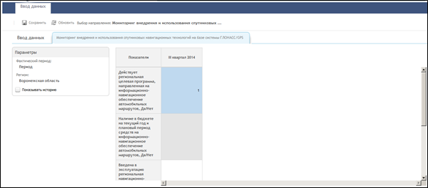

16. При сохранении внесенных значений в формы ввода закрытой части портала ГАС «Управление» возникает ошибка: «Не удается построить цепочку сертификатов». С чем связана данная ошибка?

Необходимо убедиться, что корневой сертификат удостоверяющего центра (далее – УЦ), который выдавал электронную подпись (далее – ЭП) пользователю, установлен в хранилище сертификатов «Доверенные корневые центры сертификации».
Проверка, установлен ли корневой сертификат УЦ, может проводиться следующим образом:
В браузере Internet Explorer необходимо выбрать меню «Сервис» и нажать на «Свойства обозревателя» («Свойства браузера»):
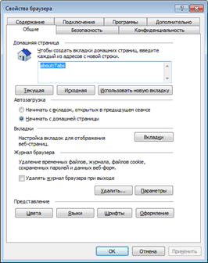

Выбрать вкладку «Содержание» и нажать на кнопку «Сертификаты»:
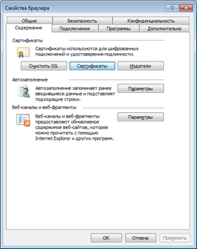

Затем на вкладке «Личные» выбрать и открыть сертификат пользователя:
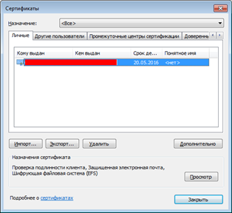

В сертификате пользователя перейти на вкладку «Путь сертификации»:
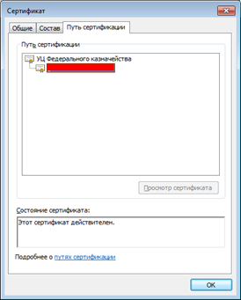

Первым в списке должен присутствовать корневой сертификат УЦ, выдавшего ЭП, без иконки «красный крестик». В пути сертификации возможно также присутствие нескольких корневых сертификатов УЦ, если имеются промежуточные сертификаты УЦ. В нижнем поле «Состояние сертификата» должно быть указано «Этот сертификат действителен». Если корневой сертификат УЦ, выдавшего ЭП, не установлен, то следует открыть этот корневой сертификат и установить его в доверенные корневые центры сертификации.
Если ЭП была получена не в УЦ Федерального казначейства, то помимо корневого сертификата УЦ, выдавшего ЭП, необходимо установить корневые сертификаты УЦ Федерального казначейства в хранилище сертификатов «Доверенные корневые центры сертификации». Пример установки корневых сертификатов приведен в ответе на вопрос 10 раздела FAQ.
_______________________________________________________________________________________________________________________

17. При сохранении внесенных значений в формы ввода закрытой части портала ГАС «Управление» возникает ошибка: «Плагин ЭЦП не установлен, установите КриптоПро ЭЦП Browser plug-in и повторите попытку». Из-за чего возникает эта проблема?

Если у пользователя возникает такая проблема, то на компьютере пользователя не установлен соответствующий плагин. Необходимо выполнить установку плагина КриптоПро ЭЦП Browser Plug-in, который можно скачать по адресу. Рекомендуется установить версию 2.0.
После установки необходимо перезапустить браузер.
Следует различать плагины общероссийского портала государственных услуг и КриптоПро ЭЦП Browser Plug-in:
- Плагин общероссийского портала государственных услуг необходим для авторизации пользователя через Единую систему идентификации и аутентификации (ЕСИА).
- КриптоПро ЭЦП Browser Plug-in необходим для подписания загруженных данных в формах ввода закрытой части портала ГАС «Управления».
_____________________________________________________________________________________________________________________

18. В процессе сохранения данных, введенных через формы ввода закрытой части портала ГАС «Управление», возникает ошибка, что сертификат не прошел проверку. В чем может быть проблема?

При сохранении данных в форме ввода закрытой части портала ГАС «Управление» СНИЛС владельца сертификата сравнивается со СНИЛС, который поступает из ЕСИА с информацией о пользователе при его авторизации в закрытую часть портала ГАС «Управление». Поэтому данные можно подписывать только с помощью сертификата, владелец которого в момент сохранения авторизован в закрытой части портала ГАС «Управление».
При подписании данных в форме ввода СНИЛС извлекается из следующих компонент поля «Субъект» (subject) сертификата:
- 1.2.643.100.3
- SNILS
- СНИЛС (кодировка UTF-8)
Поэтому для сохранения данных в форме ввода необходимо, чтобы сертификат пользователя содержал одну из вышеуказанных компонент поля «Субъект» (subject).
Чтобы проверить наличие таких компонент в сертификате нужно открыть вкладку «Состав» сертификата. Далее необходимо выбрать поле «Субъект» (subject). Если в информации этого поля отсутствуют указанные выше компоненты со СНИЛС пользователя, то сертификат не соответствует требованиям к сертификату пользователя, приведенным в главе 4 «Порядок получения доступа пользователей к закрытой части ГАС «Управление» документа «Регламент подключения и интеграции». С помощью такого сертификата не удастся сохранить данные в формах ввода закрытой части портала ГАС «Управление».
_________________________________________________________________________________________________________________________

9. Отсутствует возможность редактирования фактического и планового значений показателя финансирования мероприятия на вкладке «Ввод данных» «Формы ввода информации о финансировании мероприятий, направленных на достижение показателей, содержащихся в указах Президента Российской Федерации от 7 мая 2012 года № 596-606».
Рекомендуется проверить, проставлена ли дата в поле «Дата фактического исполнения» у соответствующего мероприятия. Для этого на вкладке «Реестр» данной формы ввода нужно выбрать соответствующее мероприятие и в верхней правой части этой вкладки нажать на кнопку редактирования (иконка блокнота с карандашом):
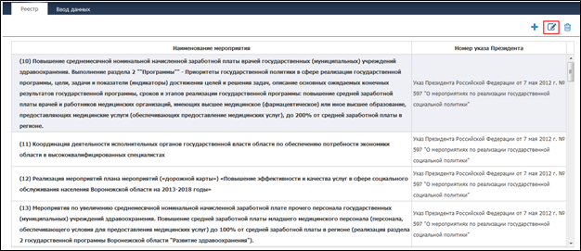
Если «Дата фактического исполнения» проставлена, то это мероприятие считается закрытым и ввод данных по его финансированию невозможен. Чтобы имелась возможность ввести данные по финансированию соответствующего мероприятия поле «Дата фактического исполнения» должно быть пустым:
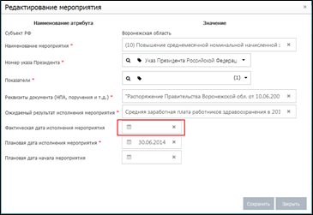
Удалите при необходимости фактическую дату исполнения мероприятия и сохраните с помощью сертификата внесенные изменения.

_________________________________________________________________________________________________

20. Можно ли скачать загруженные данные из форм ввода закрытой части портала ГАС «Управление»?
Непосредственно из форм ввода закрытой части портала ГАС «Управление» можно скачать только данные из формы ввода информации о показателях, содержащихся в указах Президента Российской Федерации от 7 мая 2012 года № 596-606. Для этого нужно на вкладке «Ввод данных» формы ввода задать параметры отображения в области элементов управления формы ввода и нажать кнопку «Обновить». Отобразится таблица формы ввода с учетом выбранных параметров:
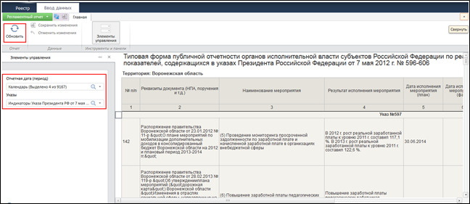
Далее следует нажать кнопки «Регламентный отчет» и «Экспорт». После выбора формата экспортируемого файла начнется скачивание данных в соответствующем формате.
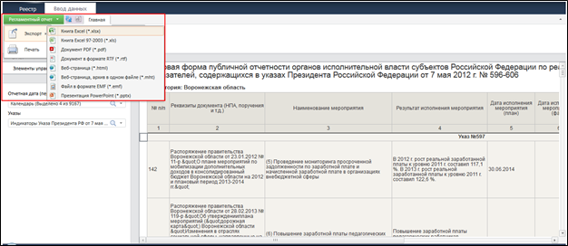
Данные в ГАС «Управление» могут передаваться не только с помощью форм ввода, поэтому полный набор данных по показателям можно скачать с помощью информационных сервисов «Реестр показателей» и «Аналитическая отчетность» при наличии у пользователя полномочий доступа к закрытой части ГАС «Управление» с ролью «Руководитель» и/или «Аналитик»:
- В «Реестре показателей» для того, чтобы скачать данные выбранного показателя, необходимо нажать на кнопку «Выгрузка данных», расположенную правее области поиска по «Реестру показателей». После выбора формата экспортируемого файла начнется скачивание данных в соответствующем формате.
- В «Аналитической отчетности» в правой верхней части окна сервиса расположены кнопки экспорта и печати данных. Для скачивания данных необходимо нажатием на одну из соответствующих кнопок выбрать формат экспортируемого файла. После этого начнется скачивание файла с данными выбранных показателей и их аналитик.
Подробное описание функционала информационных сервисов «Реестр показателей» и «Аналитическая отчетность» приведено в «Руководстве пользователя ГАС «Управление». Руководство пользователя можно скачать из «Модуля хранения и публикации документов» в закрытой части портала ГАС «Управление».

____________________________________________________________________________________________

21. В ГАС «Управление» были успешно загружены данные показателей, но в модуле формирования аналитической отчетности эти данные отсутствуют. С чем это может быть связано?
Модуль формирования аналитической отчетности закрытой части портала ГАС «Управление» предназначен для просмотра загруженных данных по показателям, зарегистрированным в ГАС «Управление».
Если данные по показателю были успешно загружены в ГАС «Управление», но в модуле формирования аналитической отчетности эти значения не отображаются, возможны 4 случая:
- В модуле выбраны некорректные параметры отображения данных показателя. В этом случае следует проверить соответствие выбранных параметров отображения данных параметрам загруженных значений показателя.
- Параметры отображения данных показателя выставлены корректно, но прошло не более 1 дня после загрузки значений показателя. В этом случае рекомендуется подождать до 1 дня после загрузки данных, пока не обновится кэш модуля формирования аналитической отчетности из источника первичных данных ГАС «Управление».
- Данные передавались из информационной системы поставщика информации в ГАС «Управление» с использованием электронного сервиса приема и предоставления информации ГАС «Управление». В этом случае следует проверить, на какой из сервисов (тестовый или промышленный) передавались данные. В модуле «Аналитической отчетности» отображаются данные только промышленного сервиса ГАС «Управление».
- Прошло более 1 дня после успешной загрузки данных, но они так и не появились в модуле формирования аналитической отчетности закрытой части портала ГАС «Управление». Параметры отображения данных показателя выставлены корректно. В этом случае рекомендуется обратиться в службу технической поддержки ГАС «Управление» для выяснения причин проблемы.
Для оперативной проверки, появились ли переданные значения показателей в едином хранилище ГАС «Управление», также можно воспользоваться выгрузкой данных в информационном сервисе «Реестр показателей». Успешно загруженные данные появляются в «Реестре показателей»:
- в течении 10 минут в случае передачи данных из информационной системы поставщика информации в ГАС «Управление»;
- в течении 1 часа в случае загрузки данных с помощью форм ввода закрытой части портала ГАС «Управление».
______________________________________________________________________________________________

